2018年度

四川省阿坝州茂县

文学艺术界联合会部门决算编制说明

目录

第一部分 部门概况 4
一、基本职能及主要工作 4
二、机构设置 4
第二部分 2018年度部门决算情况说明 5
一、收入支出决算总体情况说明 5
二、收入决算情况说明 5
三、支出决算情况说明 6
四、财政拨款收入支出决算总体情况说明 6
五、一般公共预算财政拨款支出决算情况说明 6
六、一般公共预算财政拨款基本支出决算情况说明 8
七、“三公”经费财政拨款支出决算情况说明 9
八、政府性基金预算支出决算情况说明 9
九、 国有资本经营预算支出决算情况说明 9
十、预算绩效情况说明 9
十一、其他重要事项的情况说明 9
第三部分 名词解释 11
第四部分 附件 13
第五部分 附表 13
一、收入支出决算总表 19
二、收入总表 19
三、支出总表 19
四、财政拨款收入支出决算总表 19
五、财政拨款支出决算明细表（政府经济分类科目） 19
六、一般公共预算财政拨款支出决算表 19
七、一般公共预算财政拨款支出决算明细表 19
八、一般公共预算财政拨款基本支出决算表 19
九、一般公共预算财政拨款项目支出决算表 19
十、一般公共预算财政拨款“三公”经费支出决算表 19
十一、政府性基金预算财政拨款收入支出决算表 19
十二、政府性基金预算财政拨款“三公”经费支出决算表 19
十三、国有资本经营预算支出决算表 19

第一部分 部门概况

一、基本职能及主要工作

（一）主要职能
茂县文学艺术界联合会是县委领导、县委宣传部代管的正科级群团机构，主要职能是繁荣发展社会主义文艺事业，满足人民群众日益增长的文化发展需要，对团体会员开展联络、协调、服务、指导工作。通过文艺采风、学术研讨、展览演出等工作，指导团体会员开展业务活动。
（二）2018年重点工作完成情况
1.完成2018年《九鼎山》杂志第4期出版工作。
2.开展“6.24”叠溪文艺采风，完成楹联征集活动。
3.建机制，行奖励，完成《茂县文艺创作基金管理办法》的行文工作。
4.抓阵地，抓协会合作，充分开展各项活动聚人心。
二、机构设置
文联属一级预算单位，下属二级单位0个，其中行政单位0个，参照公务员法管理的事业单位0个，其他事业单位0个。

第二部分 2018年度部门决算情况说明
- 收入支出决算总体情况说明
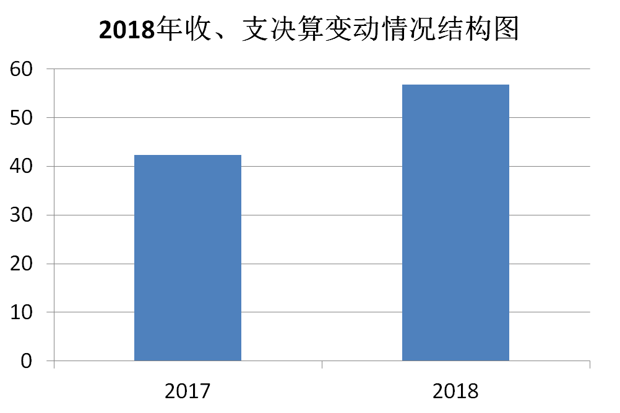
2018年度收、支总计56.84万元。与2017年相比，收、支总计各增加14.46万元，增长0.3%。主要变动原因是用于活动开展。
（图1：收、支决算总计变动情况图）
- 收入决算情况说明

2018年本年收入合计56.84万元，其中：一般公共预算财政拨款收入56.84万元，占100%。
（图2：收入决算结构图）
- 支出决算情况说明
2018年本年支出合计56.84万元，其中：基本支出56.84万元，占100%。
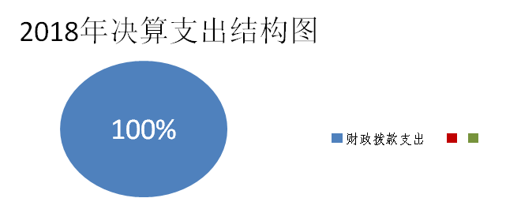
（图3：支出决算结构图）

四、财政拨款收入支出决算总体情况说明
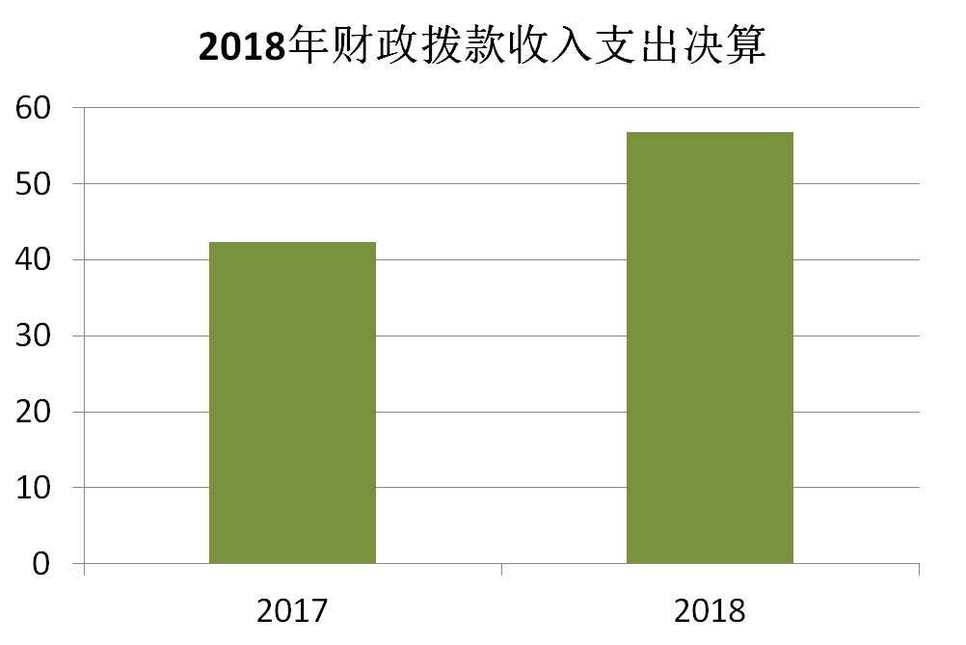
2018年财政拨款收、支总计56.84万元。与2017年相比，财政拨款收、支总计各增加14.46万元，增长0.3%。主要变动原因是日常运转经费增加。
（图4：财政拨款收、支决算总计变动情况）

五、一般公共预算财政拨款支出决算情况说明

（一）一般公共预算财政拨款支出决算总体情况
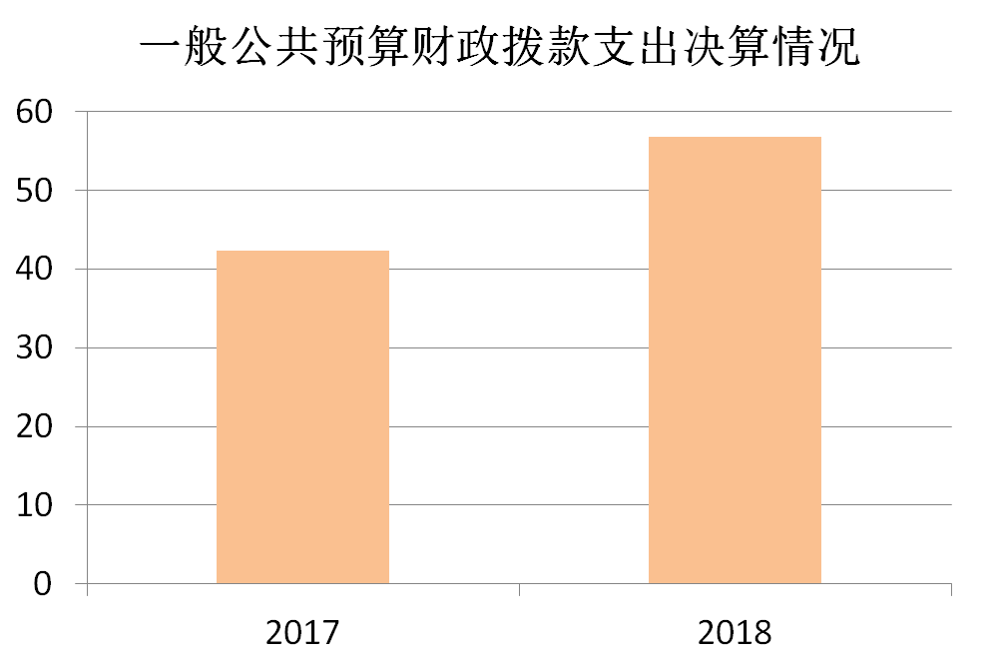
2018年一般公共预算财政拨款支出56.84万元，占本年支出合计的100%。与2017年相比，一般公共预算财政拨款增加14.46万元，增长0.3%。主要变动原因是日常运转经费增加。
（图5：一般公共预算财政拨款支出决算变动情况）

（二）一般公共预算财政拨款支出决算结构情况
2018年一般公共预算财政拨款支出56.84万元，主要用于以下方面:一般公共服务（201）支出39.42万元，占0.69%；社会保障和就业（208）支出9.25万元，占0.16%；医疗卫生（210）支出3.26万元，占0.05%；住房保障（221）支出4.91万元，占0.086%。
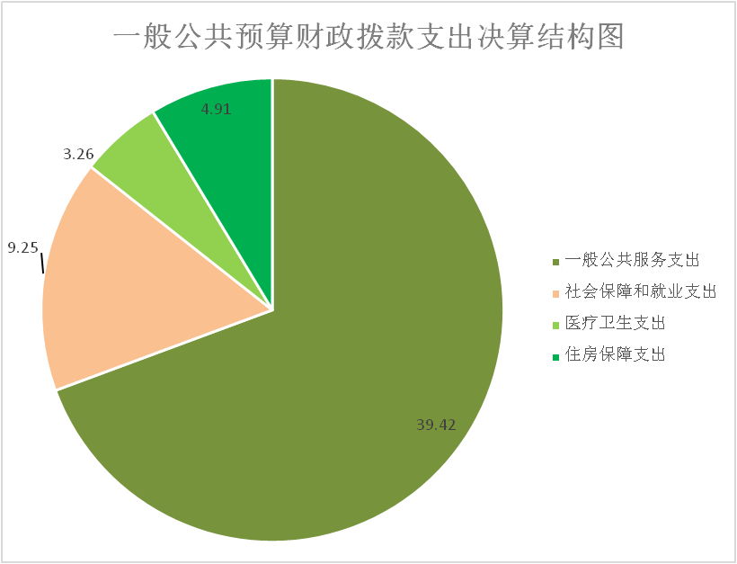
（图6：一般公共预算财政拨款支出决算结构）

（三）一般公共预算财政拨款支出决算具体情况

2018年般公共预算支出决算数为56.84万元，完成预算100%。其中：
1.一般公共服务（201）群众团体事物（29）事业运行（50）: 支出决算为39.42万元，完成预算100%.
2.社会保障和就业支出（208）行政事业单位离退休（05）机关事业单位职业年金缴费支出（06）: 支出决算为2.64万元，完成预算100%。
3.住房保障（221）房改革（02）住房公积金（01）: 支出决算为4.91万元，完成预算100%。
4.社会保障和就业（208）行政事业单位离退休（05）机关事业单位基本养老保险缴费支出（05）:支出决算为6.61万元，完成预算100%。
5.医疗卫生与计划生育（210）行政事业单位医疗（11）事业单位医疗（02）:支出决算为3.26万元，完成预算100%。

六、一般公共预算财政拨款基本支出决算情况说明
2018年一般公共预算财政拨款基本支出56.84万元，其中：
人员经费53.4万元，主要包括：基本工资、津贴补贴、奖金、伙食补助费、绩效工资、机关事业单位基本养老保险缴费、职业年金缴费、其他社会保障缴费、其他工资福利支出、离休费、退休费、抚恤金、生活补助、医疗费、奖励金、住房公积金、提租补贴、购房补贴、其他对个人和家庭的补助支出等。
公用经费3.44万元，主要包括：办公费、印刷费、咨询费、手续费、水费、电费、邮电费、取暖费、物业管理费、差旅费、因公出国（境）费用、维修（护）费、租赁费、会议费、培训费、公务接待费、劳务费、委托业务费、工会经费、福利费、公务用车运行维护费、其他交通费、税金及附加费用、其他商品和服务支出、办公设备购置、专用设备购置、信息网络及软件购置更新、其他资本性支出等。

七、“三公”经费财政拨款支出决算情况说明

（一）“三公”经费财政拨款支出决算总体情况说明
2018年“三公”经费财政拨款支出决算为0万元。
- 政府性基金预算支出决算情况说明
2018年政府性基金预算拨款支出万0元。

九、国有资本经营预算支出决算情况说明
2018年国有资本经营预算拨款支出0万元。

十、部门开展绩效评价结果。

本部门按要求对2018年部门整体支出绩效评价情况开展自评，《文联部门2018年部门整体支出绩效评价报告》见附件。

十一、其他重要事项的情况说明

（一）机关运行经费支出情况
2018年，文联机关运行经费支出56.84万元，比2017年增加14.44万元，增长34%。主要原因是活动经费增加。

（二）政府采购支出情况
2018年，茂县文学艺术界联合会政府采购支出总额0万元。

（三）国有资产占有使用情况
截至2018年12月31日茂县文联共有车辆0辆，其中：领导干部用车0辆、一般公务用车0辆、一般执法执勤用车0辆、特种专业技术用车0辆、其他用车0辆。

第三部分 名词解释
1.财政拨款收入：指单位从同级财政部门取得的财政预算资金。
2.事业收入：指事业单位开展专业业务活动及辅助活动取得的收入。
3.经营收入：指事业单位在专业业务活动及其辅助活动之外开展非独立核算经营活动取得的收入。
4.其他收入：指单位取得的除上述收入以外的各项收入。
5.一般公共服务（201）群众团体事物（29）事业运行（950）：指单位内的基本支出。
6.社会保障和就业（208）行政事业单位离退休（05）机关事业单位基本养老保险缴费支出（05）：指单位实施养老保险制度由单位缴纳的养老保险费的支出。
7.医疗卫生与计划生育（201）行政事业单位医疗（11）事业单位医疗（02）：指行政单位用于缴纳单位基本医疗保险支出。
8.住房保障支出（221）住房改革支出（02）住房公积金（01）: 指反映行政事业单位按规定为职工缴纳的住房公积金。
9.社会保障和就业（208）行政事业单位离退休（05）机关事业单位职业年金缴费支出（06）: 指单位实施养老保险制度由单位缴纳的职业年金的支出。
10.基本支出：指为保障机构正常运转、完成日常工作任务而发生的人员支出和公用支出。
11.“三公”经费：指部门用财政拨款安排的因公出国（境）费、公务用车购置及运行费和公务接待费。其中，因公出国（境）费反映单位公务出国（境）的国际旅费、国外城市间交通费、住宿费、伙食费、培训费、公杂费等支出；公务用车购置及运行费反映单位公务用车车辆购置支出（含车辆购置税）及租用费、燃料费、维修费、过路过桥费、保险费等支出；公务接待费反映单位按规定开支的各类公务接待（含外宾接待）支出。
12.机关运行经费：为保障行政单位（含参照公务员法管理的事业单位）运行用于购买货物和服务的各项资金，包括办公及印刷费、邮电费、差旅费、会议费、福利费、日常维修费、专用材料及一般设备购置费、办公用房水电费、办公用房取暖费、办公用房物业管理费、公务用车运行维护费以及其他费用。

第四部分 附件

茂县文学艺术界联合会
2018年部门整体支出绩效报告

一、部门概况
（一）机构组成
茂县文学艺术界联合会目前内设办公室和财务室。
- 机构职能
茂县文学艺术界联合会是县委领导、县委宣传部代管的正科级群团机构，主要职能是繁荣发展社会主义文艺事业，满足人民群众日益增长的文化发展需要，对团体会员开展联络、协调、服务、指导工作。通过文艺采风、学术研讨、展览演出等工作，指导团体会员开展业务活动。
- 人员概况
总编制4名,其中:事业编制 4 名。在职人员总数5名。
二、部门财政资金收支情况
（一）部门财政资金收入情况
茂县文学艺术界联合会2018年部门预算收入总额56.84万元。
- 部门财政资金支出情况
2018年部门预算支出总额56.84万元。
三、部门财政支出管理情况
（一）预决算编制情况。
在预决算编制过程中，我会严格按照财政部门量入为出 ，实事求是的要求，细致核定相关工作经费。
（二）执行管理情况
2018年，文联支出相关经费56.84万元，全年预算执行完成100%；无三公经费支出。
（三）综合管理情况
为进一步完善单位内部财经管理，规范财经运行，文联及时完善了相关财政管理制度，同时按照上级财政、纪检监察部门要求，我会严格执行单位“一把手”不直接分管财务工作的规定，在相关财务运行中，严格执行财务人员审核票据，分管副职和“一把手”共同审签的财务报账流程。
（四）整体绩效
通过此次部门预算绩效评价，文联将进一步完善相关财务管理制度，继续执行好各项财经纪律，力求财务管理水平更加规范，财务运行更加良好。
四、评价结论及建议
（一）评价结论
通过此次部门预算绩效评价，文联预算执行总体状况良好，相关经费均能严格按照规定方向、用途，有的放矢的使用，且能达到促进文化艺术工作开展的目的，2018年文联部门整体支出绩效评价指标体系自评得分97.5分。
（二）存在问题
虽然在绩效评价中，文联预算执行取得了较好成效，但也存在有财会人员兼职，相关财务凭证处理和装订不专业，个别经费支出说明不详细的现象。在下一步工作中，将重点加强对这些方面的规范和完善。
（三）改进建议
一是进一步抓好部门预算编制、执行等相关财务规定的落实，继续坚持贯彻好各项财经纪律，按照财经管理制度要求使用各项经费。
二是进一步增强单位领导和具体财务经办人员对财务工作重要性和紧迫性的认识，随时按照“量入为出”管理使用资金，绷紧“严管钱”这根弦。
三是不断加强财务经办人员业务知识的学习和培训，不断完善和规范单位财务处理，同时鼓励和支持财务经办人员考取职业资格认证。

2018年茂县文联整体支出绩效评价指标体系
一级指标 | 二级指标 | 三级指标 | 指标解释 | 扣分 | 扣分理由 | 计分标准（备注）
预算编制（10分） | 报送时效（2分） | 基础信息更新（2分） | 部门是否按照县级部门预算编制通知和有关要求，按时完成基础库、项目库报送工作 |  |  | 超过规定5个工作日扣0.5分，10个工作日扣1分，以此类推，直至扣完
预算编制（10分） | 编制质量（3分） | 预算编制准确（2分） | （预算资金总来源-中期评估调整取消资金-预算结余注销资金）÷预算资金总来源*指标分值 |  |  | 其中：预算资金总来源是指县级年初预算与执行中追加预算（不含当年专款）总和
预算编制（10分） | 编制质量（3分） | 部门预算审查（1分） | 根据县人大财经委对预算草案审查结果进行考核 |  |  | 对财经委审查后提出并确需修改的问题，每个问题扣0.02分，直至扣完
预算编制（10分） | 绩效目标（5分） | 部门整体绩效目标（2分） | 部门整体绩效目标编制完整、合理 |  |  | 部门整体绩效目标能完整、合理反映部门年度职责履行情况的得分，否则不得分
预算编制（10分） | 绩效目标（5分） | 重点项目绩效目标（3分） | 项目绩效目标编制明确、量化 |  |  | 项目支出绩效目标编制不明确和量化的发现一个扣0.5分，直至扣完
预算执行（20分） | 执行进度（10分） | 财力专项预算分配时限（4分） | 按规定及时分配财力专项预算 |  |  | 按《预算法》规定时限完成分配的考核得分，否则不得分
预算执行（20分） | 执行进度（10分） | 部门预算执行进度（6分） | 部门按要求严格预算执行管理 |  |  | 部门预算实际列支数÷部门预算总额*指标分值
预算执行（20分） | 预算调整（4分） | 执行中期评估（4分） | 部门中期评估调整取消资金÷(中期评估调整取消资金+预算结余注销资金）*指标分值 |  |  | 当中期评估调整取消资金与结余注销资金之和为零时，得满分
预算执行（20分） | 行政成本（6分） | 三公经费（6分） | 严格执行“三公经费”预算 | 1 |  | 部门“三公”经费决算数一项超预算扣1分，两项超预算扣2分，以此类推，直至扣完
综合管理（40分） | 政府采购实施计划（4分） | 政府采购实施计划编制（2） | 实施计划与政府采购预算的一致性 |  |  | （1-调整或细化资金/政府采购预算资金）*分值
综合管理（40分） | 政府采购实施计划（4分） | 政府采购实施计划的执行（2） | 执行的实施计划与备案的实施计划的一致性 |  |  | （1-实施计划备案后的调整或细化资金/实施计划备案后的资金）*分值
综合管理（40分） | 资产管理（6分） | 资产管理信息系统建设情况（2分） | 考核部门和单位将国有资产纳入资产信息系统管理情况 |  |  | ①未将所属单位国有资产纳入系统管理，每少一个单位扣1分。②未将资产变动情况及时录入系统，每次扣0.5分。③未落实人员负责管理系统，扣1分。
综合管理（40分） | 资产管理（6分） | 行政事业单位资产清查开展情况（2分） | 考核行政事业单位按要求及时、准确、全面开展资产清查工作情况 | 1 |  | ①未在规定时间内完成资产清查任务扣1分。②资产清查结果与财政组织复核的结果误差超过10%的扣1分。③未及时按批复的清查结果进行账务调整扣1分。④未及时更新资产管理信息系统，导致系统资产数据与上报财政的资产清查结果不一致扣1分。
综合管理（40分） | 资产管理（6分） | 行政事业单位资产报表上报情况（2分） | 考核行政事业单位上报国有资产报表数据的真实性、准确性、全面性 |  |  | ①未落实专人负责资产报表，未及时上报资产报表扣1分。②报表填报不规范，内容不完整，数据不真实，扣1分。③未提交分析报告，对资产变动情况未作分析说明，扣1分。
综合管理（40分） | 内控制度管理（4分） | 内部控制度健全完整（4分） | 考核部门内部控制制度的设置和执行情况 |  |  | 内部控制制度健全完整并执行良好的得分，否则不得分。在本年度内因内控制度不健全或执行不到位，造成单位出现廉政风险或发生重大责任事故的不得分。
综合管理（40分） | 信息公开（10分） | 预算公开（4分） | 除涉密信息外，各部门要在财政部门批复后二十日内向社会公开本部门预算（含所有财政资金安排的“三公”经费、机关运行经费的安排、使用情况等） |  |  | 按县财政通知要求公开预算，未按要求公开的，发现一处扣0.5分，直至扣完
综合管理（40分） | 信息公开（10分） | 决算公开（4分） | 除涉密信息外，各部门要在财政部门批复二十日内向社会公开本部门决算（含所有财政资金安排的“三公”经费、机关运行经费的安排、使用情况等） |  |  | 未按要求公开的，发现一处问题0.5分，直至扣完
综合管理（40分） | 信息公开（10分） | 绩效信息公开（2分） | 按要求公开部门整体支出绩效自评报告及其他按要求应公开的绩效信息 |  |  | 未按要求公开的，发现一处问题0.5分，直至扣完
综合管理（40分） | 绩效评价（10分） | 评价项目覆盖率（2分） | 部门实施绩效评价项目数量占部门管理专项预算项目数量的比重，部门申报绩效目标项目数量的比重，用以反映和考核部门实施绩效评价项目资金覆盖情况 |  |  | 评价覆盖率=实施绩效评价项目数量/部门管理专项预算项目数量×100%
综合管理（40分） | 绩效评价（10分） | 评价层次（2分） | 部门（单位）是否对单位内部股室开展整体绩效评价 |  |  | 对单位内部实施评价的得分，否则不得分
综合管理（40分） | 绩效评价（10分） | 评价结果报告（2分） | 部门是否按要求向财政部门报告自评报告等相关绩效信息 |  |  | 未按要求报送的，发现一处扣0.5分，直至扣完。
综合管理（40分） | 绩效评价（10分） | 整改完成率（4分） | 部门是否按要求针对绩效评价发现问题制定整改措施，并整改落实到位 |  |  | 完成率=应制定整改措施的项目数量/部门实际制定整改措施项目数量×100%。
综合管理（40分） | 依法接受财政监督（6分） | 是否按要求开展自查自纠（2分） | 根据相关自查自纠报告、报表报送时效和质量进行考核 | 0.5 |  | 未在规定时间内报送自查自纠相关材料（包括：纸质和电子版）的，扣0.5分；报告内容不完整，扣1分；报表质量差（如：数据、逻辑、勾稽关系错误）等扣0.5分；直至扣完
综合管理（40分） | 依法接受财政监督（6分） | 重点检查发现违规违纪问题（2分） | 根据检查组提供的工作底稿、检查报告等资料进行考核 |  |  | 专项检查发现的违纪违规问题，每个问题扣0.5分，直至扣完
综合管理（40分） | 依法接受财政监督（6分） | 存在问题整改是否到位（2分） | 根据相关整改报告、凭证依据等相关证明材料进行考核 |  |  | 未在规定时间内完成整改，并提供相关证明材料的，每个问题0.5分，直至扣完
整体效益（30分） | 部门整体绩效（30分） | 重点项目绩效评价结果（10分） | 部门实施重大项目的经济、社会效益 |  |  | 根据县财政组织实施项目绩效评价结果换算
整体效益（30分） | 部门整体绩效（30分） | 部门职能完成情况特性指标（20分） | 根据部门职能职责、州级主管部门和县委县政府安排的各项专项工作任务及其他年度重点工作任务等，汇总梳理形成能够量化衡量且全面反映部门职能工作完成情况的若干指标。 |  |  | 部门和评价组根据部门实际设置
注：若某部门不存在某项评价内容或评价指标，则该评价内容或评价指标不计入该部门考核评价范围，即该部门评价总分＝不含该评价内容或指标的评价总分/（100-该评价内容或指标所占分值）*100。

第五部分 附表

一、收入支出决算总表

二、收入总表

三、支出总表

四、财政拨款收入支出决算总表

五、财政拨款支出决算明细表（政府经济分类科目）

六、一般公共预算财政拨款支出决算表

七、一般公共预算财政拨款支出决算明细表

八、一般公共预算财政拨款基本支出决算表

九、一般公共预算财政拨款项目支出决算表

十、一般公共预算财政拨款“三公”经费支出决算表

十一、政府性基金预算财政拨款收入支出决算表

十二、政府性基金预算财政拨款“三公”经费支出决算表

十三、国有资本经营预算支出决算表

